<创业实战>

# 游戏基本流程

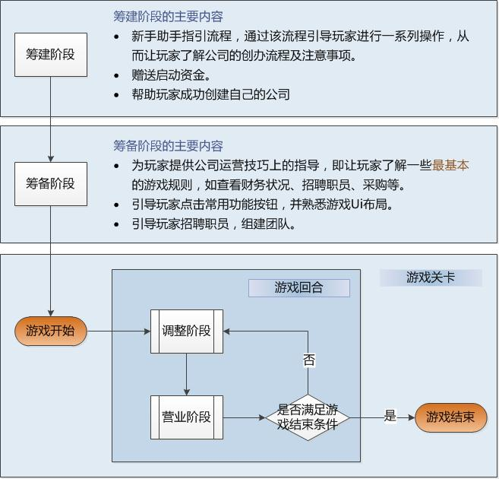

2D场景操作

3D场景操作

# 补充说明

## 筹备阶段

该阶段主要用来对已经成功创建了公司的玩家进行公司运营上的一些基本指导，即让玩家了解一些游戏过程中最基本的游戏规则及操作（更深层次的游戏规则及操作要放在游戏过程中穿插介绍，不能一股脑的给玩家灌输）。

该阶段内容细化说明：

1. 引导玩家查看自己目前的资金状况，目前玩家的剩余资金数应当是启动资金中刨除公司注册资金及各种保证金之后的差值。（资金状况需要一个单独的**资金明细表窗口，**且该窗口会在游戏过程中向玩家开放，玩家随时可以查看自己的财务状态，以便玩家了解自己每一周期时间内开销及收益情况。）
2. 引导玩家了解员工招聘规则：
   1. 岗位简单介绍：收银、采购、服务员、推广……此处只简单介绍游戏中岗位的设定，每个岗位员工的能力介绍放在具体需要招聘该岗位员工时。
   2. 指引玩家招聘一名采购员(影响一次性采购货物数量)、一名收银员(影响收银效率)、一名理货员（影响货品上架效率）。

## 游戏关卡

单机版游戏中，玩家经过筹备阶段之后，直接进入第一关，每一个关卡都有指定的达成目标，玩家需要达成游戏目标方可通过关卡并进入下一关。关卡的要求就是在给定初始资金的前提下，在固定回合数内达到一定的营业额目标。不同的关卡达到目标的难度不一样。

## 游戏回合

进入游戏场景后，每经历一次**调整阶段**与**营业阶段**即为一个回合，这两个阶段构成核心游戏环节。初步设定，以一个回合来模拟现实世界的一周，一个月共4个回合。

## 调整阶段

调整阶段，玩家可以对自己的营销策略、货物结构等进行调整，该阶段不计时，无时间限制，若想切换到营业时间开门营业，需要玩家点击操作切换即可。调整阶段玩家可进行调整的手段包括：

1. 查看信息平台（调出一个**信息页面**），关注平台上的信息。信息内容包括：市场新闻、节假日提示、天气预报、政策信息等、小区通知……
2. 根据自己所掌握的信息进行分析，从而调整自己的商品结构，调整行为包括：
   1. 甩卖滞销商品以腾出**库存空间**（每个商店根据店铺规模都会匹配一个固定容量的库存空间，若想拓展库存空间，玩家可以花费资金**租用**或**购买**）
   2. 低价促销快过期商品，以免造成没必要的损耗
   3. 下单采购（一次可采购的货物总数量、货品采购价格与采购员能力相关）
   4. 补货，对货架进行货物补齐、调价或更换等一些列操作。
3. 与员工交流（根据需要实际需要进行），通过聚餐、KTV、调薪或奖金等各种操作来调动员工**积极性**，以提高员工的工作效率。积极性是影响员工工作效率的一个因素，该属性会在营业阶段不断的消耗，每天消耗一个定值，且每天微量回复。100%为正常状态，通过激励后可以超出100%
4. 员工培训：通过消耗资金提升员工等级及技能属性。
5. 财务整理：借贷或偿还贷款、发薪/调薪、仓库租借及续租、供货商货款偿还、报税……某些操作是需要特定回合才能进行。
6. 制定推广活动方案，在游戏进行中执行方案会在一定时间内直接影响客源量。
7. 查看人才市场，寻觅能力更高的店员。店员的专业技能等级越高，其薪资水平越高。

## 营业阶段

营业阶段会读秒计时，整个营业阶段有时间限制，计时结束后自动切换至调整阶段，该回合即结束。

* 回合结束时会进行目标达成判断，单机游戏若达到关卡指定目标则进入下一关卡。对战游戏若达到最大回合数或某一方资金链断裂则游戏结束，宣布游戏结果，提示是否继续对战，不的话就返回游戏大厅。
* 某些关卡的达成目标会包含回合数限制，即玩家需要在指定回合内达成游戏目标，否则游戏结束，单机游戏闯关失败，对战游戏胜负分晓，比如游戏时长限定在2个月内，届时盈利多的获胜。

营业阶段的主要游戏内容主要包括：

1. 理货员及时补货，以保证顾客能够买到商品，单机模式需要手动控制理货员进行补货，对战模式理货员将自动补货，玩家也可以控制其补货顺序。
2. 观察店铺，发现小偷、污水等随机出现的异常情况，并及时采取措施，通过点击小偷阻止其偷窃，通过点击污水派遣理货员进行清理。
3. 执行预设好的促销或推广策略

## 库存空间

库存空间总和包括两个部分：

1. 店铺内置库存空间，该空间大小与店铺规模相关，可花费资金来拓展该空间，拓展上限与店铺规模相关。
2. 租借仓库，租借仓库必须在游戏的调整阶段（即歇业时间）进行：
   1. 每次租借时间为30回合。
   2. 租金的计算与租借空间大小、折扣比列相关。
   3. 租用日期截止后，若玩家仍然需要占用一定的租用空间，则将在玩家点击切换至营业阶段时自动扣除玩家相应资金作为租金，若玩家资金不足，则游戏失败。

## 变现设定

**调整阶段**解决玩家资金不足的应急方法：

1. 以当前市场采购价80%的价格回退商品给供货商。
2. 银行借贷。

# 游戏属性设定

## 店铺设定：

1. 地理位置优劣：

决定店铺原始仓库容量大小及天然人流量

1. 店铺口碑：

* 店铺口碑影响店铺对人流的吸引力，可影响店铺单位时间的人流量
* 店铺口碑由购物顾客的购物满意度决定，且在一个回合中不断发生变化。
* 影响口碑的最主要因素是顾客的购物心情指数，受是否能够买到想买的商品影响。

1. 仓库容量：

玩家在采购商品时，采购总数量不能超过仓库的空余容量，每回合能采购的数量受采购人员能力限制。

1. 岗位设定：
   1. 收银员：专业技能等级越高，接待一名顾客所花费的时间越少。
   2. 理货员：专业技能等级越高，清理污垢及补货等操作的速度。
   3. 采购员：专业技能等级越高，一次采购所能采购的货物总量越大。
   4. 推广员：专业技能等级越高，其对店铺口碑加成的有效时间越长。

## 店员设定

1. 店铺必须有一名收银员，一名服务员以及一名采购员，推广员则为可选单位。
2. 店员属性：
   1. 专业技能：岗位不同，其效果加成不同。专业技能可以通过工作、培训等环节来提升。
   2. 积极性：影响工作效率，该值为不断变化的值。
   3. 薪资：薪资与该名店员的专业技能等级相关。
3. 店员升级方式有三种：
   1. 营业时间内，店员缓慢获取经验值，如每一个小时增加5点经验值。
   2. 店员培训：店员培训是店员升级的快速通道，通过制定培训计划，花费培训资金，使被培训的店员获取大量的经验值。
   3. 岗位经验加成：
      1. 收银员：每完成一次收银工作即可获取与该次交易额成正比的一个经验值。
      2. 理货员：每完成一次补货/清洁即可获取一定的经验值。
      3. 采购员：采购员每完成一笔采购订单，即可获得与该订单金额成正比的经验值。
      4. 推广员：每为店铺额外增加一名顾客，即可获取一定的经验值值。

## 货物属性

1. 采购价格

采购价格与市场变化息息相关，其会在每一个回合里面随着市场波动而上下浮动。

1. 市场价

市场价是一个比较符合当前市场的参考出售价。

1. 售价

售价是玩家可以自由定义的价格。

4. 进货日期

5. 保质期

## 顾客属性

1. 年龄层次：少年、青年 、中老年。

* 每个年龄层次的人可以通过游戏中的顾客形象直观看到，且每个年龄层次的人对于商品的需求不同，另外在不同的时间段，其出现频率会有所不同，如：少年会在每天的放学时间出现频率增加，而青年则是在晚上的主流顾客……
* 不同年龄层次的顾客对产品的需求不同，一位顾客可能会买几件产品

1. 商品目标：

* 每一个顾客在进入店铺时，都会明确要买什么商品，只有买到所有商品才会结账购买成功，否则购买失败。
* 无法满足顾客的所有购买需求将会对店铺口碑产生影响。
* 商品目标的选择会受到一些特殊事件的影响，比如中秋节来临，顾客的商品目标包含月饼的概率将显著增加。

# 其他设定

## 特定事件

特殊事件是在游戏过程中几率触发的事件，其往往会对市场产生一些特殊影响，或顾客会有一些特殊的需求。

1. 特殊事件的触发时间为游戏的调整阶段，在该阶段会显示出随机的特殊事件，调整完毕开始游戏后触发
2. 信息平台会显示特殊事件的相关信息，如：新的一天又开始了，今天是中秋佳节，批发市场已开始供应月饼。

<对战版特殊说明>

# 对战模式说明

* 默认情况下，玩家对战之前会先进入教学模式了解游戏的规则后，才可以进入游戏大厅开始游戏 。
* 对战模式可以有固定的回合数限制，且有营业额标准，率先达到规定营业额的一方获胜，若回合结束，双方均未达成，则以双方现有营业额进行比较，较高一方获胜。也可以无限回合制，直到其中一方破产方可分出胜负。
* 对战初始时，双方店铺口碑相同。
* 对战中，玩家界面内将显示对方的当前营业额。
* 对战中双方的营业额将实时监测，某方达到规定额度即会可获得胜利。

# 对战流程

1. 进入对战大厅，匹配（或选择）对手，双方准备就绪即可进入游戏。
2. 利用系统给予的启动资金，选择店铺位置，进入调整阶段。
3. 双方进行店铺调整，调整完毕后点击准备按钮。当双方均准备完毕后，游戏进入营业阶段。
4. 营业阶段中检测双方营业额变动，一方达到规定额度即可获得胜利。
5. 营业阶段读秒结束后，该回合结束，重新进入店铺调整阶段（此时还会检测当前的游戏总回合数，若已达到限定的对战回合数，则根据双方当前营业额判定胜负，游戏结束）。

# 商品清单

|  |  |  |  |  |
| --- | --- | --- | --- | --- |
| 商品分类 | 名称 | 采购价 | 市场价 | 保质期/回合 |
| 日用品 | 香皂 | 4 | 14 |  |
| 洗手液 | 5 | 16 |  |
| 牙膏 | 7 | 19 |  |
| 洗发水 | 9 | 22 |  |
| 卷纸 | 11 | 25 |  |
| 浴液 | 13 | 28 |  |
| 浴巾 | 15 | 31 |  |
| 水果 | 苹果 | 1 | 2 |  |
| 橘子 | 2 | 4 |  |
| 香蕉 | 2 | 10 |  |
| 芒果 | 1 | 4 |  |
| 猕猴桃 | 3 | 7 |  |
| 西瓜 | 3 | 10 |  |
| 草莓 | 4 | 10 |  |
| 葡萄 | 2 | 7 |  |
| 火龙果 | 3 | 12 |  |
| 菠萝 | 4 | 14 |  |
| 饮料 | 牛奶 | 4 | 10 |  |
| 可乐 | 3 | 7 |  |
| 果汁 | 2 | 7 |  |
| 白酒 | 3 | 12 |  |
| 啤酒 | 3 | 11 |  |
| 红酒 | 4 | 14 |  |
| 纯净水 | 1 | 4 |  |
| 功能饮料 | 3 | 10 |  |
| 蔬菜 | 白萝卜 | 2 | 8 |  |
| 红辣椒 | 4 | 11 |  |
| 白菜 | 3 | 11 |  |
| 玉米 | 4 | 13 |  |
| 土豆 | 3 | 13 |  |
| 胡萝卜 | 3 | 14 |  |
| 茄子 | 3 | 15 |  |
| 番茄 | 5 | 18 |  |
| 青椒 | 6 | 20 |  |
| 特殊商品 | 月饼 | 3 | 10 |  |
| 元宵 | 5 | 15 |  |
| 粽子 | 2 | 7 |  |